MANUAL USUARIO PROYECTO DIABETES
DIWEB
Sergio Saavedra Rodríguez
[Año]
Tabla de contenido
No se encontraron entradas de tabla de contenido.

Introducción
Bienvenido al Manual de Usuario de la aplicación Control Diabetes. Este manual
está diseñado para proporcionar una guía clara y detallada sobre cómo utilizar la
aplicación. Su objetivo es facilitar el uso de la aplicación para todos los usuarios,
independientemente de su nivel de conocimientos informáticos.
Acceso: http://diabetes-sergiosr.atwebpages.com/ (Requiere crear una cuenta)
Este sitio te ofrece herramientas y recursos para gestionar tu salud, incluyendo controles sobre la alimentación, el ejercicio y el monitoreo de glucosa.

Registro e inicio de sesión

Registro
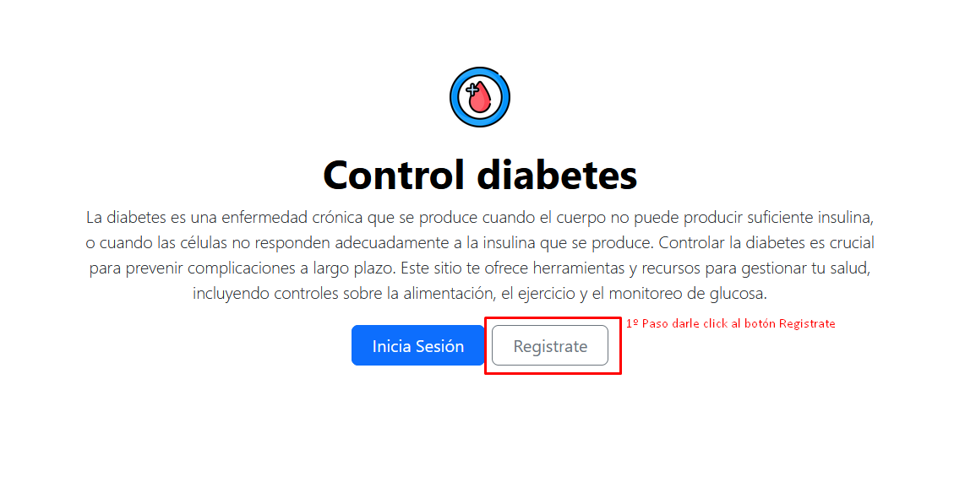
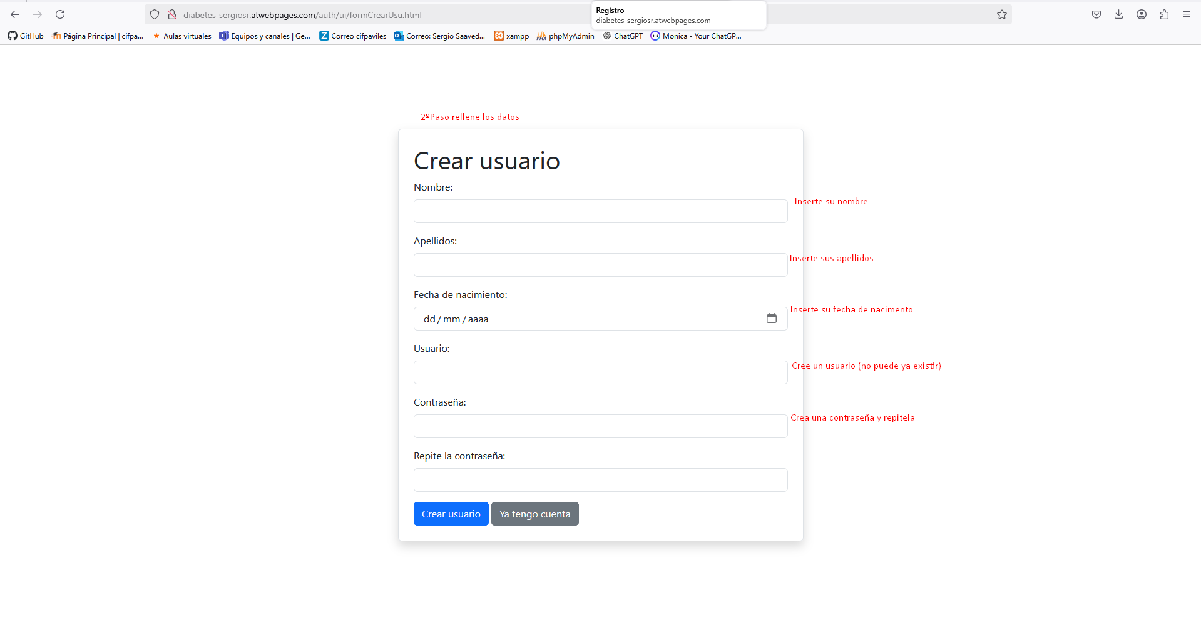
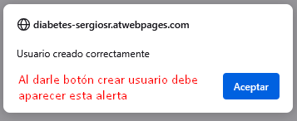

Iniciar sesión
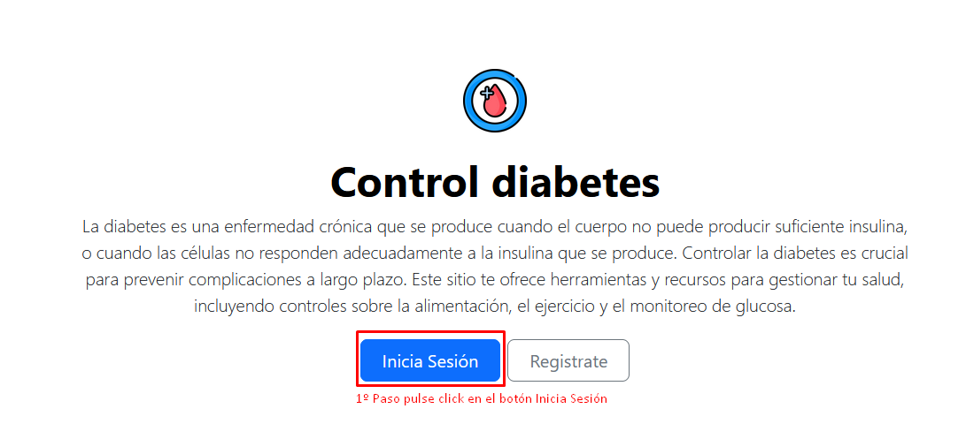
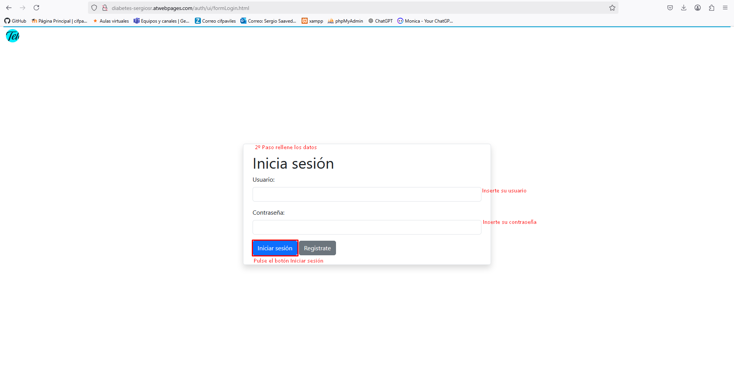

Manejo de la aplicación

General
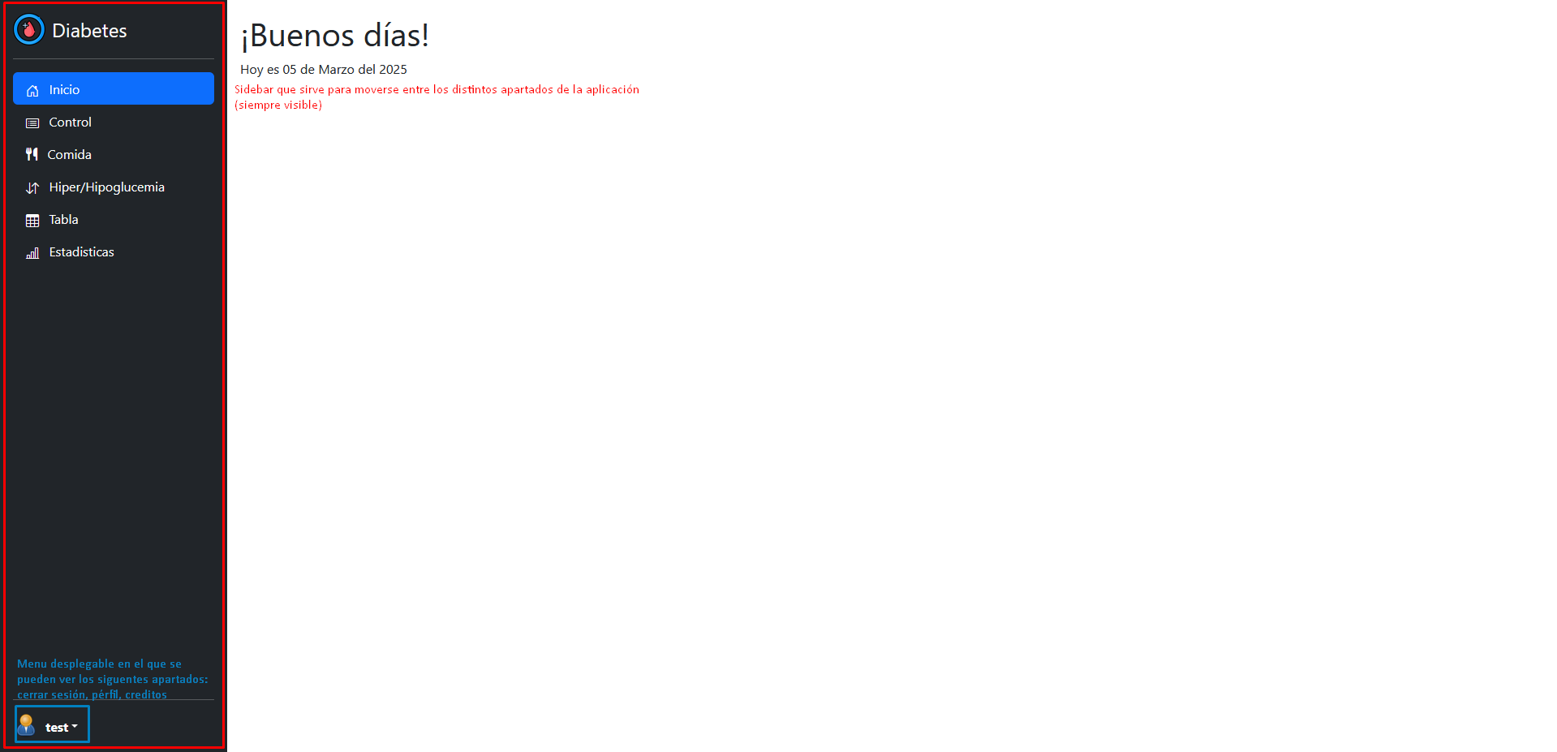

Crear, editar, borrar
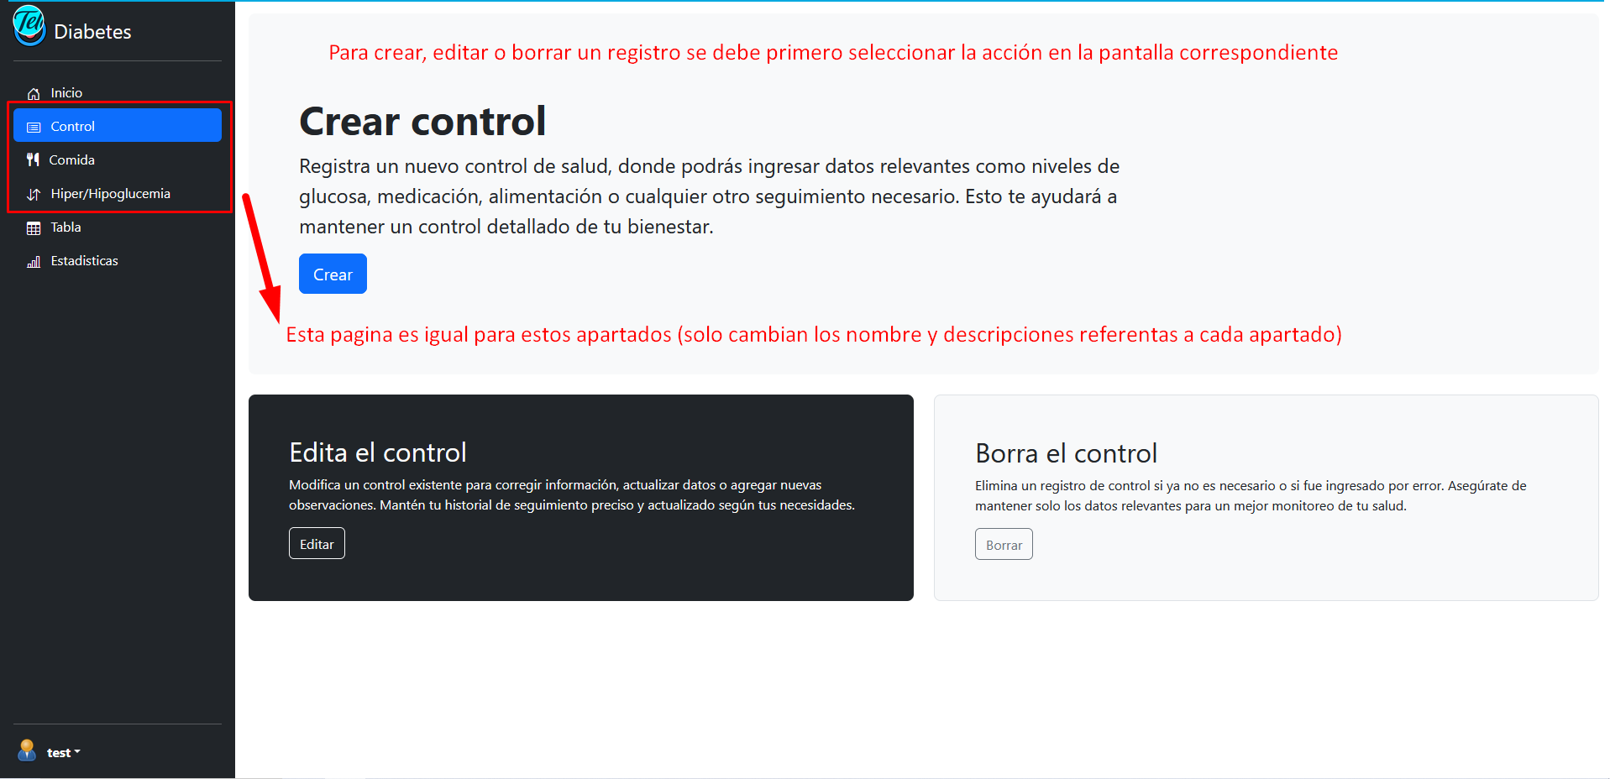

Control

Crear
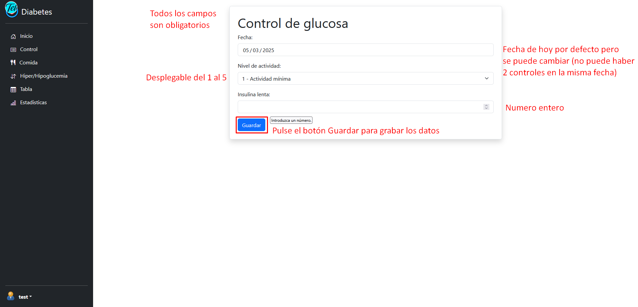
Si se crea sin errores se redirecciona a la página principal del apartado

Editar
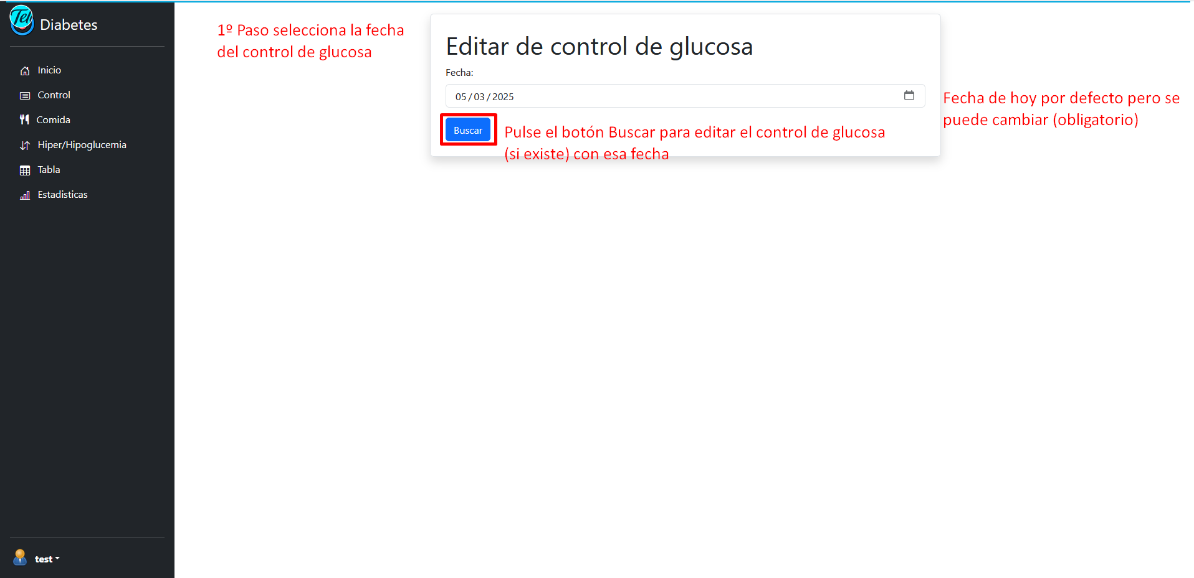
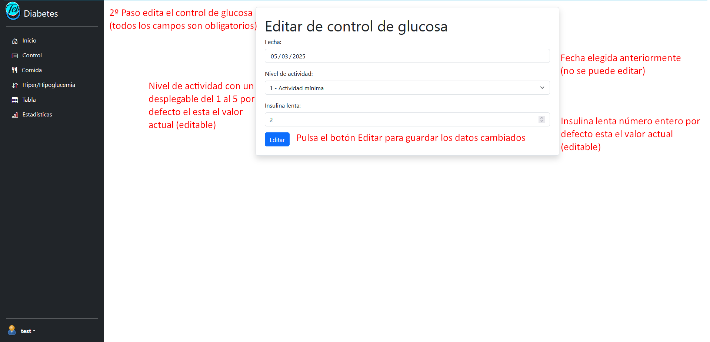

Borrar
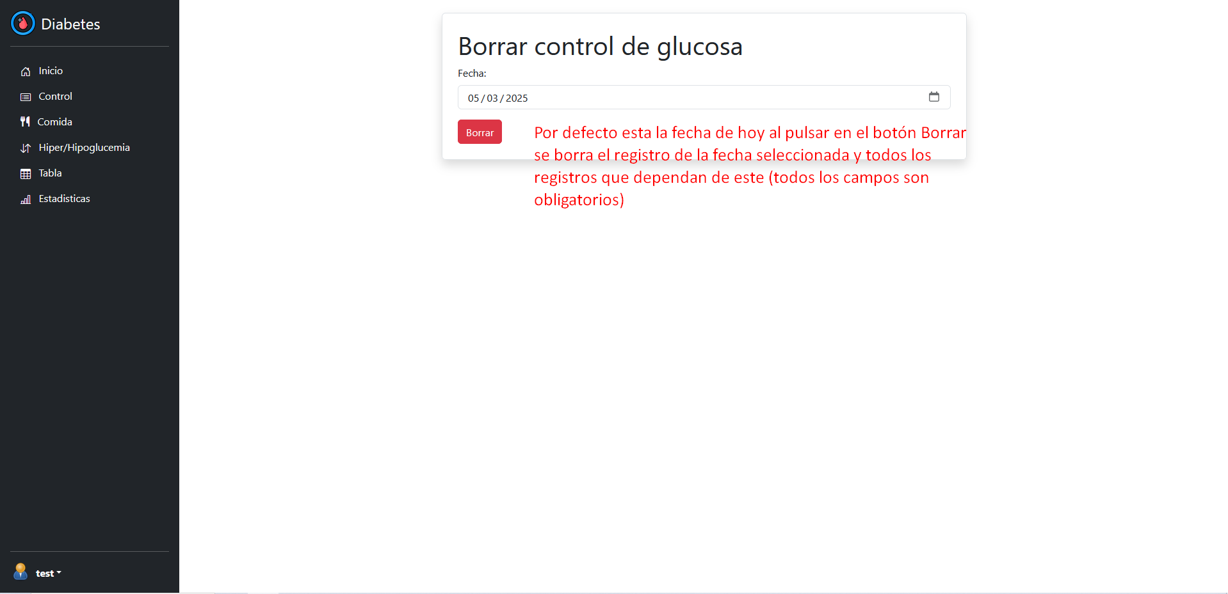

Comida

Crear
